2019年天津市基础教育 “教育创新”论文评选申报表

所属区： 河东区 学科分类：信息技术
论文编号 |  | CX-2019-002-
论文题目 |  | 计算思维在高中信息技术课堂教学中的实践研究  ——Python程序实现助力实现
会员编号 |  | HD01118111557994
第一作者 | 姓名 | 宋变华 |  |  | 性别 |  |  | 女 |  | 民族 | 汉 |  | 出生年月 |  | 197908
第一作者 | 学历 | 大学本科 |  |  | 职务 |  |  | 教师 |  | 职称 | 中学一级 |  | 教 龄 |  | 15
第一作者 | 邮箱 |  |  |  |  |  |  |  |  |  | 手机 |  | 13803064582
第一作者 | 单位 | 天津市第三十二中学 |  |  |  |  |  |  |  |  | 电话
指导教师
本人承诺 | 申请人郑重声明：此项成果确系申请人所有，因此引发的争议及后果由申请人承担。  申请人签字：  年 月 日 |  |  |  |  | 学 校 审 查 意 见 | 经学校审查，此项成果确系申请人所有，同意申报。  领导签字：  学校盖章：  年 月 日 |  |  |  |  | 区教育学会意见 |  | 盖章：  年 月 日
评审结果 | 一等奖 |  |  |  |  |  | 评审意见及违规情况记载
评审结果 | 二等奖
评审结果 | 三等奖
评审结果 | 建议区级
评审结果 | 不予评审
评审结果 | 诚信违规
备 注

计算思维在高中信息技术课堂教学中的实践研究
——Python程序实现助力实现
【论文摘要】本文通过引入教学中的计算思维教学案例分析，探讨高中生计算思维能力培养的方式。教学中培养学生通过判断、分析与综合处理信息资源的能力，形成利用计算机解决问题的过程与方法，并迁移到与之相关的其他问题解决过程中，从而达到计算思维的培养。
【关键字】计算思维、Python、新课程、信息技术教学
自2017年以来，新课程改革进入了新的阶段。高中信息技术课程标准中明确指明，教师必须注重对学生学科核心素养的培养，包括信息意识、数字化学习与创新、计算思维以及信息社会责任。计算思维的提出，使一线教师更加体会到信息技术的重要性，特别是提出了计算思维能力的培养，而如何在教学中进行有效的落实，是高中信息教育者需要着重考虑的问题。下面就教学中的一点实践总结如下。
一、计算思维的提出与课程教学实施中的理解
2006年3月，美国卡内基·梅隆大学计算机科学系主任周以真（Jeannette M. Wing）教授在美国计算机权威期刊《Communications of the ACM》杂志上给出，并定义的计算思维（Computational Thinking）。周教授认为：计算思维是运用计算机科学的基础概念进行问题求解、系统设计、以及人类行为理解等涵盖计算机科学之广度的一系列思维活动。[1]
计算思维作为当前计算机界广泛关注的概念，更是计算机教育研究的重要课题。学习计算思维并掌握计算思维方法对于高中信息技术教育的改革、提高教学质量及培养提高信息素养的创新型人才具有重要的作用。
计算思维的培养不是培养计算机思维，而是培养人在这里也就是培养学生拥有的一种思维方式。计算思维最核心的元素是四部分： 分解，模式识别，抽象和算法。具备了这四个能力，我们就能为问题找到解决的方案，然后通过程序的表现形式，使之在计算机上执行。也就是说，计算思维是一种思维方式，它不仅局限于计算机，而是发展了人的思维方式，计算机充其量只是我们利用计算思维解决问题的一种工具，这种工具的伟大之处在于它促使人们借此发展了思考问题的方式。
二、课程标准中对计算思维培养的要求如何落实到教学中
新课标中指出：计算思维是指个体运用计算机科学领域的思想方法，在形成问题解决方案的过程中产生的一系列思维活动。要求学生做到能够采用计算机领域的学科方法界定问题、抽象特征、建立结构模型、合理组织数据；通过判断、分析与综合各种信息资源，运用合理的算法形成解决问题的方案；总结利用计算机解决问题的过程与方法，并迁移到与之相关的其他问题解决中。[2]
信息技术模块一《数据与计算》中的一个章节内容为“算法与程序实现”，在这一个章节，在教学过程中我们通过创设贴近学生身边实际生活的活动情境，组织学生在解决实际问题的过程中探究顺序结构、循环结构和分支结构的特点与实际应用，通过小组合作学习、学生自主探究、课堂学案引导、课下网络研讨等方式，引导学生从分析问题——>设计解决问题的算法——>程序实现，使学生能够从实际问题的解决应用中学习计算思维。
计算思维在实际的教学过程中可以分为逻辑思维、创新思维和算法思维几个方面来培养，在不同内容的教学过程中，可能各有所侧重，通过不断地学习与训练，学生的计算思维能力会有不同的提高。
下面以猜数字游戏的算法实现过程为例，来介绍计算思维培养的过程。
（一）游戏体验，激发学生兴趣（创设教学情境）
学生通过体验猜数字游戏（如下图），激发学生兴趣。教师通过布置任务【分析游戏实现的功能】，在逻辑思维角度培养学生分析问题的能力。通过分析程序的功能实现，理解猜数字游戏的实现过程，并能够通过分析问题，达到理解算法设计过程中分析问题的重要性。
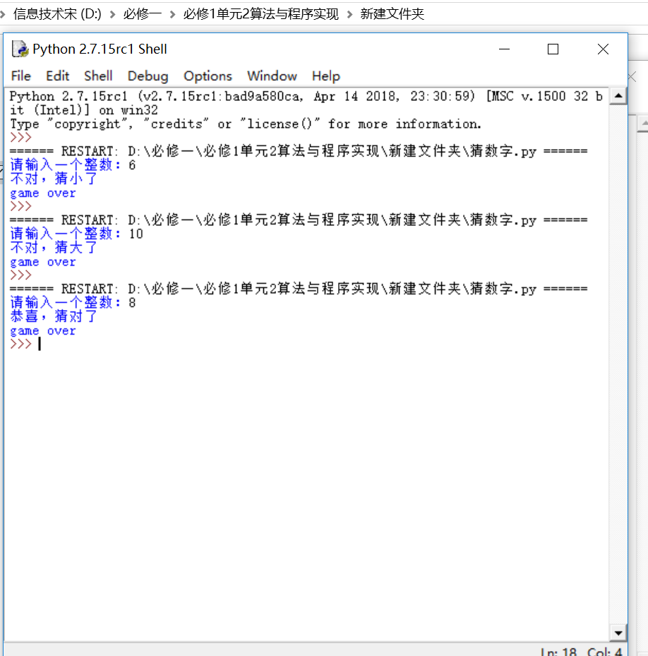
（二）以应用引导，分析问题（应用算法思维过程）
通过前面的功能分析，进一步引导学生将问题用算法流程图描述，这样达到将问题解决并落实，使学生更直观感受算法思维的精妙，激发学生探究新知的热情，从问题出发寻求解决方案，不仅锻炼学生的实践能力，更能够锻炼学生的自主学习与问题解决的能力。
在流程图的绘制过程中，学生会发现很多问题，通过这些问题的出现，使学生能够发挥主动性，与同学讨论解决问题的过程中，发生思维碰撞的火花，更能让学生明确问题分析过程的重要，从而使学生形成严谨的分析问题----设计算法的思维方式。
算法设计好之后，我们需要验证算法的可行性。那么程序设计就必不可少。任何一门程序设计语言都可以实现，我们这里利用Python程序设计，后面会详细介绍其原因。
（三）实践操作，编程验证（实现算法思维过程）
通过前面算法流程图，将猜数字游戏的基本功能表示出来后，我们利用Python程序实现，验证我们算法的正确性，这一过程能够给予学生一定的成就感，学生在学习过程中，成就感是其继续学习和深度学习的催化剂，更是兴奋剂。
通过程序实现，也能够培养学生精细思维与创新思维，在程序编写与调试的过程中，程序的错误以及语句的顺序，也给学生带来一定的问题，在问题解决的过程中，学生的计算思维能力也得到了一定的锻炼。
（四）实践操作，拓展思维（实际应用中的算法思维碰撞）
在前面的（二）（三）两个教学环节中，会有学生在算法流程图的设计和程序实现中发现问题，即这个猜数字游戏只能运行一次，如果想多次玩并能够最终猜对，这样简单的算法过程无法实现，在这样的情境中，我们给学生继续玩一个猜数字的游戏（如下图），并让学生与之前的游戏对比，分析两者之间的区别。并试着在前面流程图的基础上增加相应的功能。从而达到实现我们想要的。
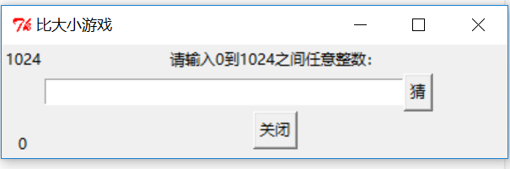
此游戏，可以猜测很多次直到猜对或者中途可以退出。这样的功能实现，不仅用到了分支结构也用到了循环结构，学生在这样的学习过程中，不仅应用了算法的三种基本结构，更体会了在实际问题的解决过程中，如何进行问题分析、流程图绘制与程序实现。
在这一个教学过程中，学生应用并复习了已有知识，并能够将其应用于实际问题的解决，使学生的学习能力得以提高，算法思维得以锻炼，使学生的计算思维能力得到了培养。
三、利用Python程序实现，培养学生计算思维
普通高中《信息技术课程标准》（2017年版）中明确提出掌握一种程序设计语言知识，体验程序设计的基本流程。[3]
在高中的信息技术教学过程中，为什么选择了Python？利用Python程序设计实现算法的过程如何培养学生的计算思维能力呢？
（一）Python的优势有很多，对高中生来说以下几点最重要
1、语言简单易懂
Python的语法非常优雅，甚至没有像其他语言的大括号，分号等特殊符号，代表了一种极简主义的设计思想。高中生有一定的英语基础，而Python程序设计很多语句命令可以通过读懂英文单词识其意。阅读Python程序就像是在读英语。
2、简单易学
Python入手非常快，学习起点非常低，可以直接通过命令行交互环境来学习Python编程，对学生学习来说入手很快。
3、免费/开源
Python的所有内容都是免费开源的，这意味着我们不需要花一分钱就可以免费使用Python，并且你可以自由地发布这个软件的拷贝、阅读它的源代码、对它做改动、把它的一部分用于新的自由软件中。对学生来说，经常用到的就是有什么不会就问“度娘”，所以课堂中如果学生有任何问题，都可以通过网络查找答案。
4、丰富的库
Python功能的强大在于它不仅有庞大的标准库，而且python有可定义的第三方库可以使用。它可以帮助我们处理各种工作，包括正则表达式、文档生成、单元测试、线程、数据库、网页浏览器、CGI、FTP、电子邮件、XML、XML-RPC、HTML、WAV文件、密码系统、GUI(图形用户界面)、Tk和其他与系统有关的操作。只要我们安装了Python，所有这些功能都是可用的。这被称作Python的“功能齐全”理念。除了标准库以外，还有许多其他高质量的库，如wxPython、Twisted和Python图像库等等。
5、规范的代码
Python采用强制缩进的方式使得代码具有极佳的可读性。这对于学生编程规范的养成具有很大的帮助。
Python优势有很多，对于高中生的学习以上优势足够。
（二）在Python程序设计的过程中培养学生的计算思维
1、源代码观察与更改的过程中，锻炼学生创新意识
在课堂中，通过海归绘图的源代码展示以及提供Turtle库中绘图命令，引导学生进行充分的想象与发挥，根据自己的设想，画出自己想要的图形，一节课的时间，有的学生能够很快适应，并绘制出比较复杂的图形。下面是学生画出的图形，一节课的时间对学生学习一个会图库时间远远不够，但是能在很短的时间内有所创造，我们的教学目的也就达到了。
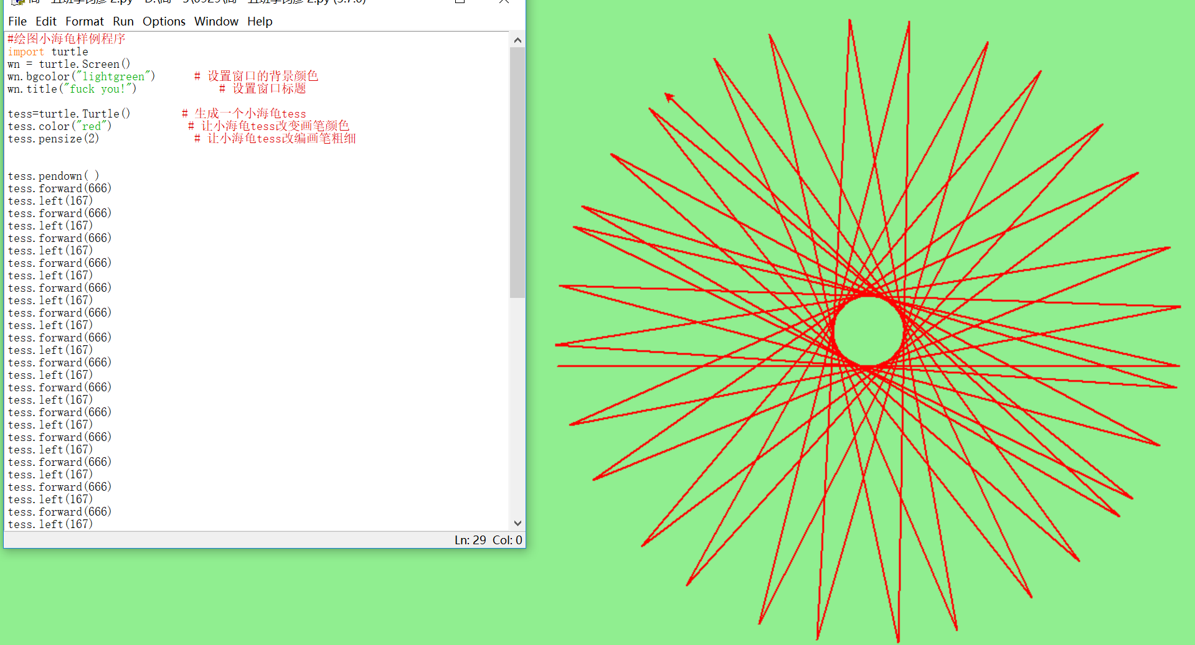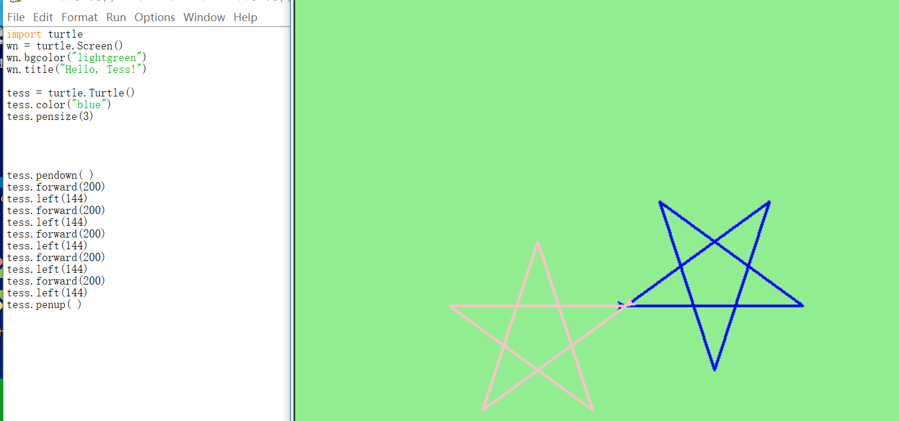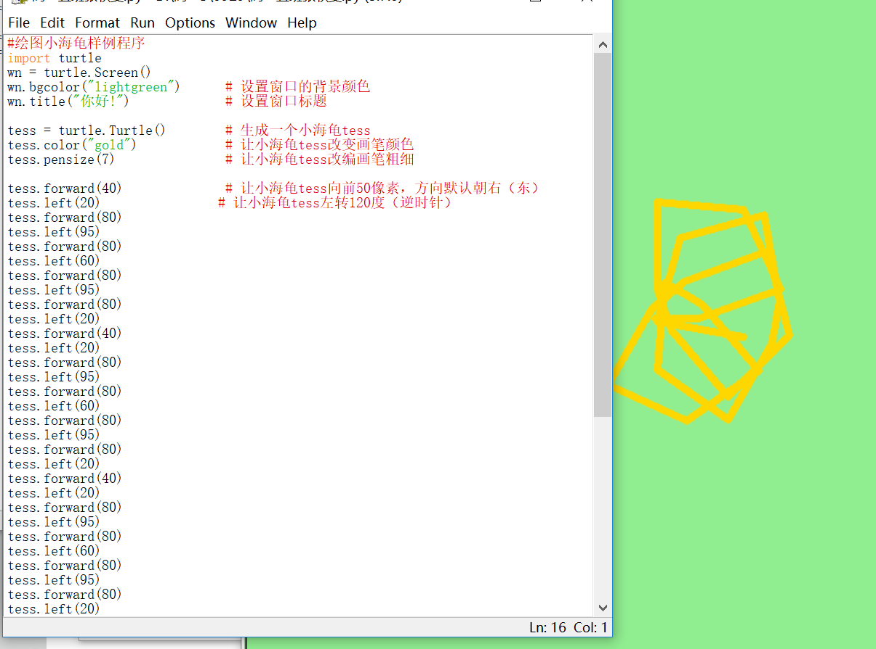
2、利用半成品，锻炼学生分析问题的能力
在课程教学过程中，给学生一些半成品或者程序顺序有错误的程序，由学生进行填写完善或者重新制定程序执行顺序，分析程序功能，这样的过程中，培养了学生利用逻辑思维分析问题与解决问题的能力。
比如，猜数字游戏的学习过程中，因为学生自主编程的能力水平不一，在课堂教学中，根据算法进行程序实现的转换过程中，给学生一个顺序错误的程序，由学生进行排序，既锻炼的学生的算法思维，又锻炼了学生的编程能力，一举两得。
3、利用算法实现的过程培养学生的计算思维
计算思维的培养是在教学过程中潜移默化进行的，算法的实现过程更是算法培养过程中的一个浓墨重彩的一笔，这个过程即是考察学生编程能力又是考察学生算法思维能力的过程。
在教学中，通过给出算法描述的基本结构与程序基本命令，由学生进行算法设计与程序实现。
猜数字游戏的进阶就是利用了这一手段，由于游戏需要，猜数字有序可以犯法进行，所以，我们需要循环猜测。教学中，给出了循环结构与其基本用法，由学生在前面分支结构的基础上增加循环结构，这一教学过程即是学生实践又是学生提高的一个过程。在这样的教学过程中，学生深切体会了算法的精妙之处，也培养了学生的。
总之，算法思维培养的提出，给我们的信息技术教学活动注入了鲜活的血液，使我们的教学活动更充满了挑战，在教学中算法思维的培养，任重而道远，我在学习的路上慢慢探索。路漫漫其修远兮，吾将上下而求索。
[参考文献]
[1]百度百科：
https://baike.baidu.com/item/%E5%91%A8%E4%BB%A5%E7%9C%9F/3287809?fr=aladdin
[2]普通高中《信息技术课程标准》（2017年版）2018年1月人民教育出版社
[3]普通高中《信息技术课程标准》（2017年版）解读2018年4月高等教育出版社
